**Příloha č. 2 – Technické požadavky na prvky protizáplavových opatření**

1. **Úvod**

Níže uvedené technické požadavky na jednotlivé prvky protizáplavových opatření areálu Státní opery definují požadované standardy díla.

Ve vztahu ke všem specifikovaným prvkům objednatel upozorňuje, že v případě, kdy tento dokument obsahuje konkrétní požadavky nebo odkazy na obchodní firmy, názvy nebo jména, specifická označení zboží, služeb, které platí pro určitou osobu, případně její organizační složku, odkazy na patenty a vynálezy, užitné vzory, průmyslové vzory, ochranné známky nebo označení původu, umožňuje objednatel zhotoviteli, pokud by to vedlo ke zvýhodnění, znevýhodnění nebo vyloučení určitých dodavatelů nebo určitých výrobků, použití jiných, kvalitativně a technicky rovnocenných řešení. V tomto dokumentu uvedené označení dodávek a materiálů tak slouží pouze k určení nejnižších standardů kvality díla. Zhotovitel může navrhnout ekvivalentní dodávky a materiály, avšak s minimálně stejnými technickými parametry, výkony a kvalitou.

1. **Automatické pasivní bariéry**

Automatické pasivní bariéry budou realizovány v místech průchodů nebo průjezdů k objektu provozní budovy SO pro zamezení pronikání vody do objektu v případě přívalových dešťů a hrozícího zaplavení objektu.

Funkce bariéry:

Za normálního stavu je bariéra složená v zabetonované vaně a nijak nevyčnívá z povrchu. Voda vtéká skrz rošt v přední části bariéry a je odvedena do kanalizace. V případě, že voda stoupá rychleji, než je kanalizace schopna pojmout, zabudované plováky začnou s narůstající výškou vodního sloupce postupně zvedat vrchní desku bariéry. Praporkové těsnění po stranách zabraňuje průtoku vody po celou dobu stoupání vodního sloupce proti pevně zabudovaným bočnicím. V nejvyšší poloze drží vrchní desku pevně zabudované řetězy. Jakmile začne voda opadávat, bariéra se s klesající hladinou zase vrátí do svého původního stavu. Bariéra tak nepotřebuje žádný přívod energie ani jinou dopomoc ke svojí funkci. Lze také otevřít manuálně pomocí navijáku (např. pro údržbu, naviják bude osazen na místo pouze v případě potřeby manuálního zvednutí bariéry, naviják bude součástí dodávky).

Minimální požadavky na pasivní bariéry jsou následující:

* automatická ochrana 24/7 bez externích zdrojů energie,
* automatické vrácení bariéry do klidové polohy po opadnutí vody,
* účinná výška bariéry s ohledem na místní výškové poměry 500 až 1000 mm, viz také příloha č. 1 smlouvy o dílo,
* umožnění volného průjezdu dopravních prostředků,
* bariéry musí být dostatečně dimenzované pro bezproblémový přejezd vozidly s celkovou hmotností do 3,5 tuny, resp. pro přejezd vozidly s největší povolenou hmotností na nápravu vozidla 11,5 tuny v případě bariéry před vjezdem do zásobovacího tunelu SO, podrobnější specifikace dle umístění jednotlivých bariér viz příloha č. 1 smlouvy o dílo,
* umožnění volného průjezdu automobilů a volného průchodu osob v klidové poloze bariéry,
* veškeré komponenty z antikorozních materiálů,
* možnost manuální zvednutí bariéry (bez zaplavení) pomocí ručního navijáku pro potřeby údržby a servisu (naviják bude součástí dodávky),
* materiál bariéry: viditelné části vč. pevně zabudovaných bočnic jsou z nekorozivních materiálů (AISI 316l – 1.4404), pevně zabudované zakryté části, které nejsou ve styku s vodou, z pozinkované oceli,
* pevně zabudované bočnice nesmí být vyšší než horní hrana architektonického prvku (např. zábradlí), ke kterému budou přisazeny, dále musí bočnice splňovat estetické požadavky objednatele,
* materiál těsnění EPDM,
* minimální možná zástavbová hloubka bariéry vč. nezbytného podkladu max. 300 mm od horní hrany pojezdového plechu zarovnaného s povrchem komunikace,
* napojení vany bariéry na kanalizaci pro zajištění odtoku vody,
* platné stavební technické osvědčení pro použité výrobky/bariéry.

Schéma bariéry:

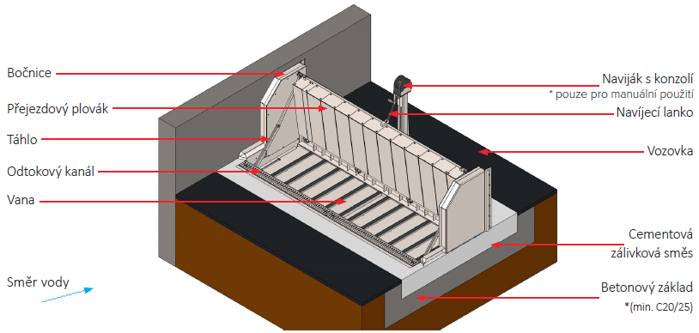

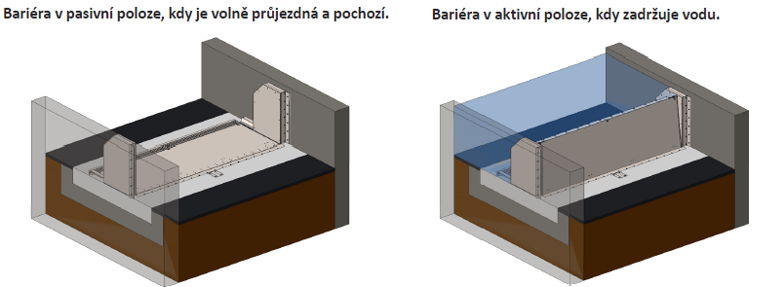

Komponenty bariéry:

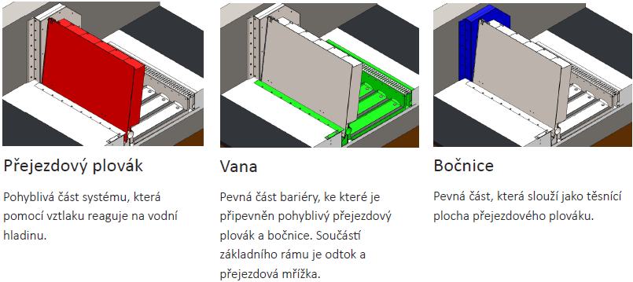

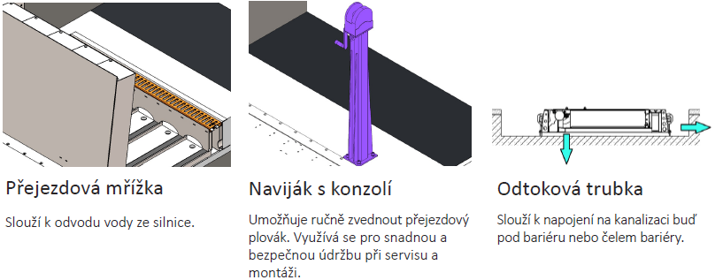

1. **Skleněná výplň kamenného zábradlí**

Volná plocha stávajícího zábradlí kolem areálu provozní budovy Státní opery, které je obloženo kamenným obkladem, bude po celém řešeném obvodu vyplněna speciálně navrženou sestavou antikorozních rámů, ve kterých budou osazeny skleněné desky. Rám bude opatřen těsněním, které zamezí protékání přívalové vody. Celý systém je uvažován pro trvalou instalaci. Antikorozní rámy se zasklením musí být pevně ukotveny do betonové nosné konstrukce zábradlí (skrz kamenný obklad).

Minimální požadavky na skleněnou výplň jsou následující:

* bezpečnostní vrstvené (VSG) tepelně tvrzené sklo (ESG, např. AGC Planibel Clearlite) osazované do antikorozních rámů – celková tloušťka zasklení:
  + 8 mm v případě osazení do kamenného zábradlí (2x4 mm ESG s průhlednou PVB mezivrstvou mezi skly),
* odolnost skla proti kyvadlovému nárazu dle EN 12600 – min. 1C2,
* odolnost vůči vodnímu sloupci 500 až 1000 mm (dle umístění – viz příloha č. 1 smlouvy o dílo),

Minimální požadavky na antikorozní rámy a jejich těsnění:

* hliníkový (duralový) U profil rámu pro sklo, tl. 3-4mm,
* povrchová úprava ELOX – chemická ochrana proti oxidaci,
* vnitřní osazené pryžové těsnění k zatěsnění kolem tabule,
* rám zasklení bude vůči kamennému obkladu dotěsněn EPDM těsněním,
* veškerá těsnění a tmely musí být odolné vůči UV záření a povětrnostním vlivům.
* prosklené rámy budou v otvorech v zábradlí kotveny po celém obvodu

1. **Protipovodňové dveře**

Vodotěsné hliníkové dveře budou osazeny místo stávajících dveří do místnosti 2-S15 v 1.PP historické budovy Státní opery. Nepropustnost dveří zajišťuje nafukovací EPDM těsnění umístěné v křídle dveří a nerezový pásek v zárubni. Systém se aktivuje nahuštěním EPDM těsnění pomocí ventilu umístěném v boxu vedle dveří a automaticky kompresorem na základě signálu z řídící jednotky a záplavového čidla, tlačítkem na řídící jednotce nebo dálkově. Standardem těchto dveří jsou funkce jako u běžných dveří.

Minimální požadavky na protipovodňové dveře:

* odolnost vůči vodnímu sloupci 2,5 m,
* povrchová úprava: nátěrový systém dle normy ČSN ISO 12944-5, pro korozivní prostředí C3 (střední), se střednědobou životností (M,5-15 let) do obnovy nátěru, NDFT 180 μm,
* barevné provedení dle požadavku objednatele,
* směr otevírání: proti vodě,
* zámek a kování umístěny na suché straně,
* jednostranné kování,
* na straně vody madlo,
* vložka vodotěsně zajištěna,
* samozavírač,
* křídlo:
  + tloušťka dveřního křídla: 58 mm
  + nafukovací EPDM těsnění, nafukovaní přes ventil na hodnotu 3,5 baru automaticky kompresorem na základě signálu z řídící jednotky,
  + třídílný pant
  + dvoustěnné křídlo s krycím Al plechem tl. 3 mm
  + výplň: desková minerální vata tloušťky 50 mm,
* zárubeň:
  + konstrukční typ do otvoru
  + čtyřstranná obvodová rohová zárubeň s prahem
  + profil zárubně z AL s těsněním
  + kotevní rám,
* aktivace zatěsnění:
  + automaticky na základě signálu z autonomní řídící jednotky a záplavového čidla,
  + dálkově pomocí nadřazeného systému MaR z centrálního dispečinku nebo jiného určeného pracoviště v ND,
  + automatický systém zatěsnění dveří bude napojen na záložní zdroj elektrické energie řešený lokální UPS a připojením systému na zálohovaný rozvod elektrické energie v rámci SO (stávající dieselagregát),